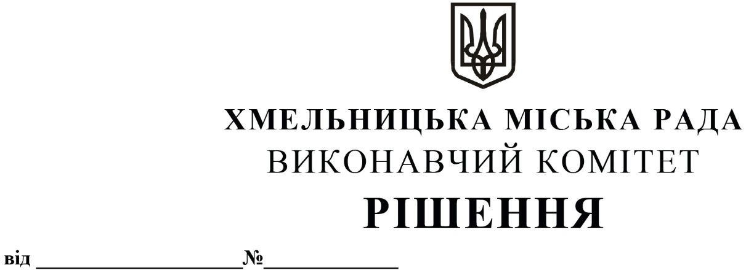

Про внесення на розгляд сесії міської
ради пропозиції про включення нежитлової
будівлі на вул. Грушевського, 93 у
м. Хмельницькому до переліку об’єктів малої
приватизації – окремого майна, що підлягає
приватизації

Розглянувши клопотання комунального підприємства «Агенція муніципальної нерухомості», керуючись законами України «Про місцеве самоврядування в Україні», «Про приватизацію державного і комунального майна», виконавчий комітет міської ради

ВИРІШИВ:

1. Внести на розгляд сесії міської ради пропозицію про включення нежитлової будівлі загальною площею 185,6 кв.м на вул. Грушевського, 93 у м. Хмельницькому до переліку об’єктів малої приватизації – окремого майна, що підлягає приватизації.

2. Контроль за виконанням рішення покласти на заступника міського голови – директора департаменту інфраструктури міста В. Новачка.

Міський голова Олександр СИМЧИШИН

